作者：沈毅乾
邮件：695701363@qq.com
移动电话：13960773261

需求简述
基础信息管理_货品名称属性维护模块

表单设计
表单名: 分销商维护; formcode: 697afe8595db11e191e44dc1824bccae_
数据库表名:DY_61336130537483

[表单最终效果图] -贴图
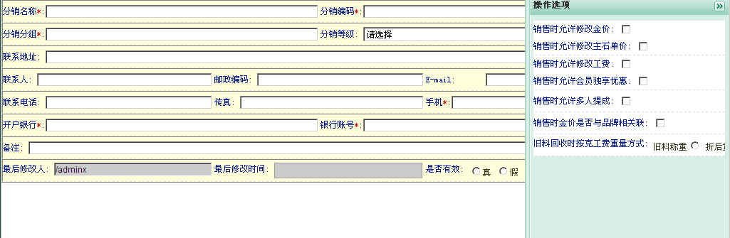

[所有相关字段的设计说明]
字段名 | 中文名 | 字段类型 | 扩展脚本 | 下拉备选或绑定字段
Column3 | 分销名称 | 通用
Column4 | 分销编码 | 通用
Column5 | 分销分组 | 通用
Column6 | 分销等级 | 下拉列表 |  | 绑定表单:字典管理(8862f25db70911e185ac81207212c576_),字段key: 编码(column3),字段值:名称(column4),条件column5='K03'
Column7 | 联系地址 | 通用
Column8 | 联系人 | 通用
Column9 | 邮政编码 | 通用
column10 | E-mail | 通用
column11 | 联系电话 | 通用
column12 | 传真 | 通用
column13 | 手机 | 通用
column14 | 开户银行 | 通用
column15 | 银行账号 | 通用
column16 | 备注 | 通用
column17 | 最后修改人 | 当前用户
column18 | 最后修改时间 | 日期时间
column19 | 是否有效 | 真假radio
\
表单事件脚本
- 新建保存:
SimpleDateFormat dateformat=new SimpleDateFormat("yyyy-MM-dd HH:mm:ss ");
String a1=dateformat.format(new java.util.Date());
dy.set("$(lsh)"+":"+"$(formcode)","column18" , a1);
dy.set("$(lsh)"+":"+"$(formcode)","column17" , "$(participant)");
- 修改保存:
SimpleDateFormat dateformat=new SimpleDateFormat("yyyy-MM-dd HH:mm:ss ");
String a1=dateformat.format(new java.util.Date());
dy.set("$(lsh)"+":"+"$(formcode)","column18" , a1);
dy.set("$(lsh)"+":"+"$(formcode)","column17" , "$(participant)");

简单查询字段的定义:
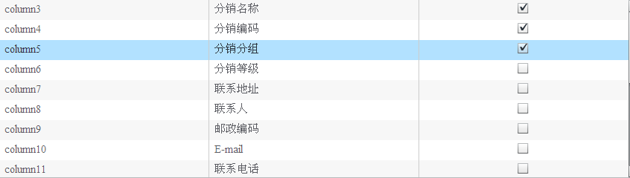
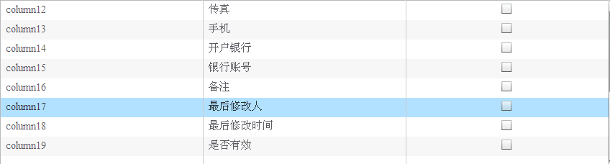

高级查询字段定义:
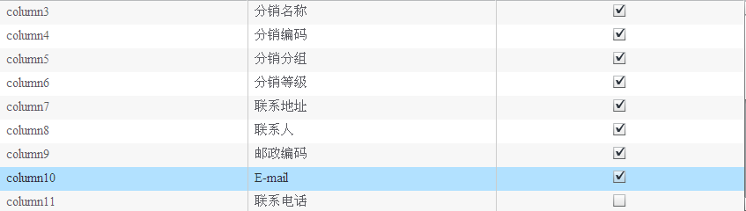
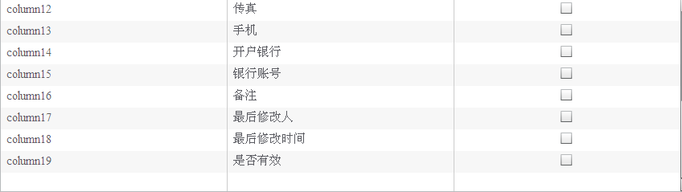

列表显示字段:
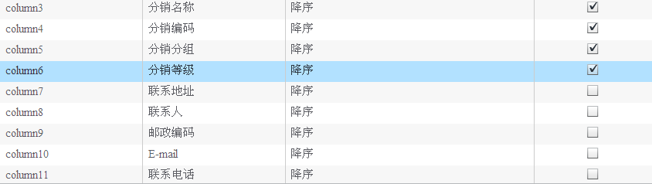
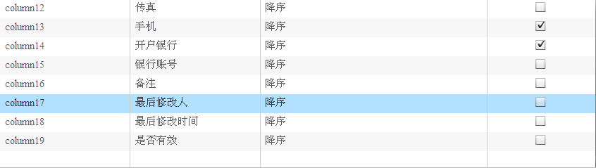
统计字段
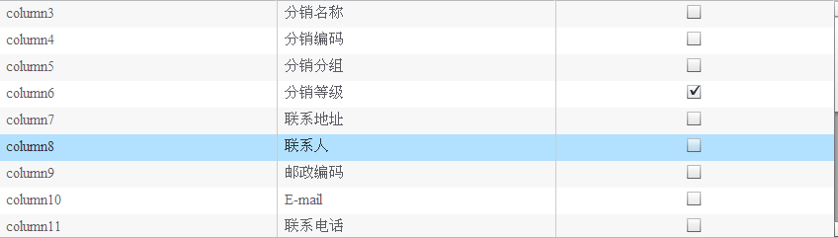
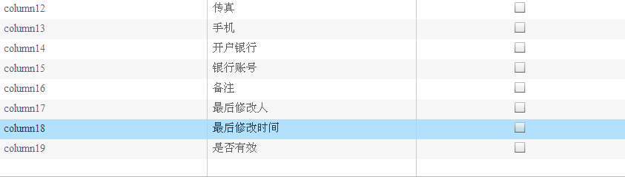

子表单1
表单名:分销参数设置,formcode:81fdc80a95fe11e19d04e1f804e88ddd_
数据库名:DY_381336140843576

字段名 | 中文名 | 字段类型 | 扩展脚本 | 下拉备选或绑定字段
Column3 | 销售时允许修改金价 | 真假
Column4 | 销售时允许修改主石单价 | 真假
Column5 | 销售时允许修改工费 | 真假
Column6 | 销售时允许会员独享优惠 | 真假
Column7 | 销售时允许多人提成 | 真假
Column8 | 销售时金价是否与品牌相关联 | 真假
column9 | 旧料回收时按克工费重量方式 | 真假radio

框架设计
[绑定关系]
说明哪个表单和哪个流程进行绑定，同时 把对应的资源目录在文档中表标出
比如：
表单：分销商维护[697afe8595db11e191e44dc1824bccae_] + 流程：珠宝流程[BUSSWF.BUSSWF.JEWELRYWF]
APPFRAME.APPFRAME.ZHUBAO2.FXSWH

组织和安全角色

